Travaux pratiques – Affichage des informations des cartes réseau sans fil et filaires

1. Objectifs

1re partie : Identifier et utiliser les cartes réseau des PC

2e partie : Identifier et utiliser les icônes réseau de la barre d’état système

1. Contexte/scénario

Dans le cadre de ces travaux pratiques, vous serez amené à déterminer la disponibilité et le statut des cartes réseau sur l’ordinateur que vous utilisez. Windows fournit plusieurs façons de consulter et d’utiliser vos cartes réseau.

Dans ces travaux pratiques, vous accéderez aux informations de la carte réseau de votre ordinateur et modifierez le statut de ces cartes.

1. Ressources requises

* 1 PC (Windows 7, Windows Vista ou Windows XP, avec deux cartes réseau, filaire et sans fil, et une connexion sans fil)

**Remarque :** au début de ces travaux pratiques, la carte réseau Ethernet filaire sur l’ordinateur a été reliée au moyen d’un câble à l’un des ports du commutateur intégré sur un routeur sans fil et la connexion au réseau local (filaire) a été activée. La carte réseau sans fil a été désactivée initialement. Si les cartes réseau filaire et sans fil sont toutes les deux activées, l’ordinateur reçoit deux adresses IP différentes et la carte réseau sans fil prévaut.

1re partie : Identifier et utiliser les cartes réseau des PC

Dans la première partie, vous identifierez les types de cartes réseau dans l’ordinateur que vous utilisez. Vous examinerez les différents moyens d’extraire des informations sur ces cartes réseau et la façon de les activer et de les désactiver.

**Remarque :** ces travaux pratiques ont été effectués avec un ordinateur s’exécutant sous le système d’exploitation Windows 7. Vous devriez pouvoir effectuer les travaux pratiques avec l’un des autres systèmes d’exploitation Windows indiqués. Toutefois, les options de menu et les écrans sont susceptibles de varier.

1. Utilisez le Centre Réseau et partage.
   * 1. Ouvrez le **Centre Réseau et partage** en cliquant sur le bouton **Démarrer** de Windows >**Panneau de configuration** >**Afficher l’état et la gestion du réseau** sous l’en-tête Réseau et Internet dans l’affichage des catégories.
     2. Dans le volet de gauche, cliquez sur le lien **Modifier les paramètres de la carte**.
     3. La fenêtre Connexions réseau s’affiche et présente la liste des cartes réseau disponibles sur cet ordinateur. Recherchez votre connexion au réseau local et les cartes de connexion au réseau sans fil dans cette fenêtre.

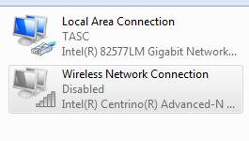

**Remarque :** les cartes de réseau privé virtuel (VPN) et les autres types de connexions réseau peuvent également être disponibles dans cette fenêtre.

1. Utilisez votre carte réseau sans fil.
   * 1. Sélectionnez l’option **Connexion réseau sans fil** et cliquez dessus avec le bouton droit de la souris pour afficher une liste déroulante. Si votre carte réseau sans fil est désactivée, une option vous permet de l’**Activer**. Si votre carte réseau était déjà activée, **Désactiver** serait la première option dans ce menu déroulant. Si votre **Connexion réseau sans fil** est actuellement désactivée, cliquez sur **Activer**.

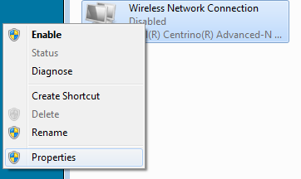

* + 1. Cliquez avec le bouton droit de la souris sur **Connexion réseau sans fil**, puis cliquez sur **État**.

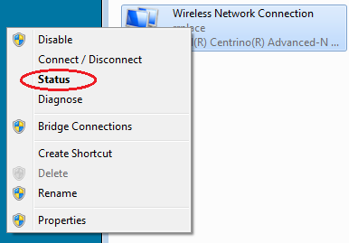

* + 1. La fenêtre d’état de connexion au réseau sans fil vous présente des informations sur votre connexion sans fil.

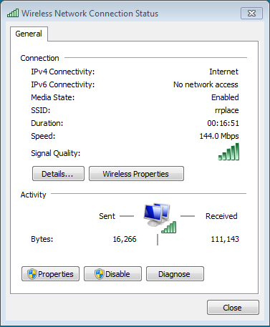

Quel est le SSID (Service Set Identifier) du routeur sans fil de votre connexion ?

________________________________________________________________

Quelle est la vitesse de votre connexion sans fil ? ________________________

* + 1. Cliquez sur **Détails** pour afficher la fenêtre Détails de connexion réseau.

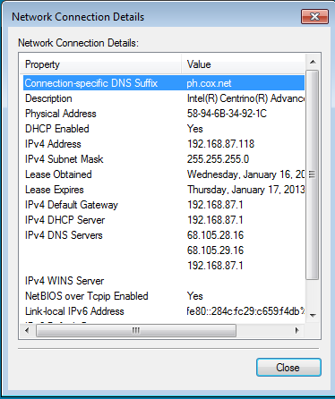

Quelle est l’adresse MAC de votre carte réseau sans fil ?______________________________________

Plusieurs serveurs de noms de domaine (DNS) IPv4 sont-ils répertoriés ? _________________________

Pourquoi plusieurs serveurs DNS seraient-ils répertoriés ?

____________________________________________________________________________________

____________________________________________________________________________________

* + 1. Lorsque vous avez passé en revue les informations relatives à la connexion réseau, cliquez sur **Fermer**.
    2. Ouvrez une invite de fenêtre de commande et saisissez **ipconfig /all**.

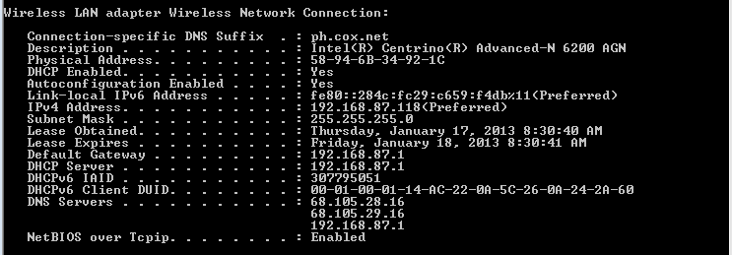

Notez que les informations affichées ici sont les mêmes que celles affichées dans la fenêtre Détails de connexion réseau à l’étape d.

* + 1. Fermez la fenêtre de commande et les fenêtres Détails de connexion réseau. La fenêtre d’état de connexion au réseau sans fil devrait s’afficher à nouveau. Cliquez sur **Propriétés sans fil**.
    2. Dans la fenêtre **Propriétés du réseau sans fil**, cliquez sur l’onglet **Sécurité**.

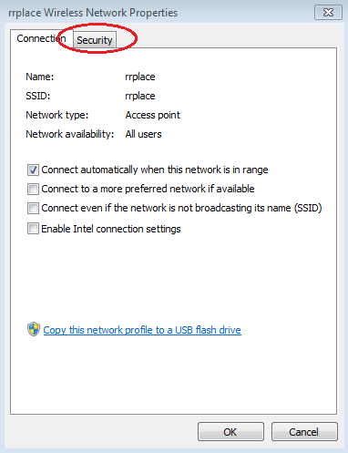

* + 1. Le type de sécurité mis en œuvre par le routeur sans fil connecté s’affiche. Cliquez sur **Afficher les caractères** pour afficher la clé de sécurité réseauen clair, au lieu des caractères masqués, puis cliquez sur **OK**.

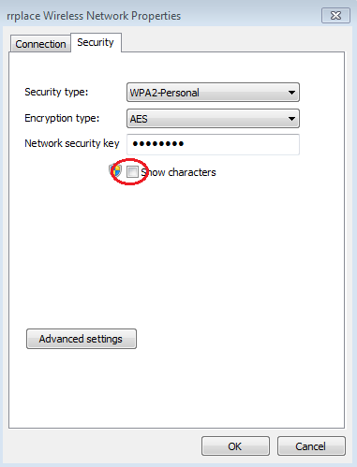

* + 1. Fermez les fenêtres Propriétés du réseau sans fil et État de la connexion réseau. Sélectionnez, puis cliquez avec le bouton droit sur l’option **Connexion réseau sans fil** > **Connecter/Déconnecter**. Une fenêtre contextuelle devrait apparaître dans le coin inférieur droit de votre bureau et afficher vos connexions actuelles, de pair avec une liste des SSID situés dans la zone de couverture de la carte réseau sans fil de votre ordinateur. Si une barre de défilement apparaît à droite de cette fenêtre, vous pouvez l’utiliser pour afficher des SSID supplémentaires.

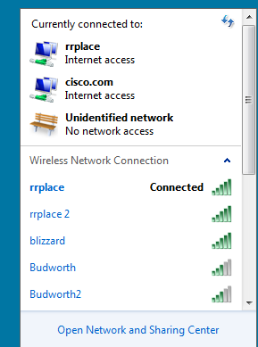

* + 1. Pour vous connecter à l’un des autres SSID de réseau sans fil dans la liste, cliquez sur le SSID qui vous intéresse, puis cliquez sur **Connecter**.

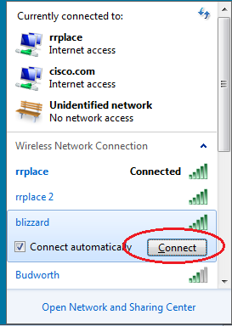

* + 1. Si vous avez sélectionné un SSID sécurisé, vous êtes invité à saisir la **Clé de sécurité** du SSID. Entrez la clé de sécurité de ce SSID et cliquez sur **OK**. Vous pouvez cliquer sur **Masquer les caractères** pour empêcher toute personne de voir ce que vous saisissez dans le champ **Clé de sécurité**.

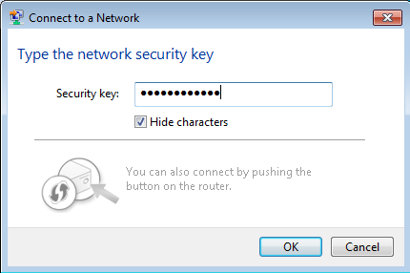

1. Utilisez votre carte réseau filaire.
   * 1. Dans la fenêtre Connexions réseau, sélectionnez l’option **Connexion au réseau local** et cliquez avec le bouton droit de la souris dessus pour afficher la liste déroulante. Si la carte réseau est désactivée, activez-la, puis cliquez sur l’option **Statut**.

**Remarque :** vous devez disposer d’un câble Ethernet reliant la carte réseau de votre ordinateur à un commutateur ou un périphérique similaire pour connaître le statut. Par défaut, de nombreux routeurs sans fil disposent d’un commutateur Ethernet à 4 ports. Vous pouvez vous connecter à l’un des ports à l’aide d’un câble de brassage Ethernet droit.

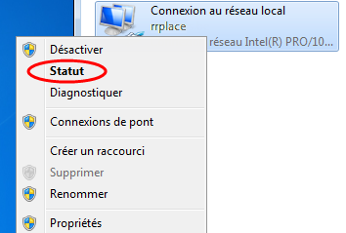

* + 1. La fenêtre État de Connexion au réseau local s’ouvre. Cette section affiche les informations relatives à votre connexion filaire au réseau local (LAN).

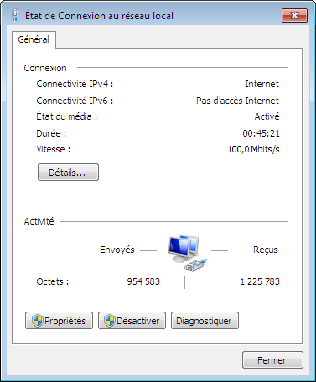

Cliquez sur **Détails…** pour afficher les informations d’adresse de votre connexion LAN.

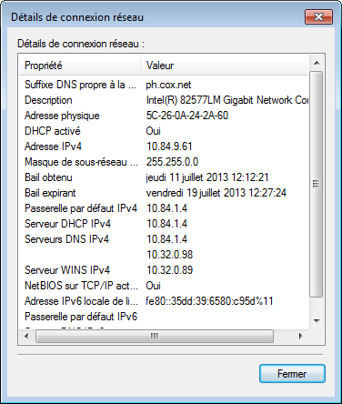

* + 1. Ouvrez une invite de fenêtre de commande et saisissez **ipconfig /all**. Recherchez les informations de votre connexion au réseau local et comparez-les avec les informations affichées dans la fenêtre Détails de connexion réseau.

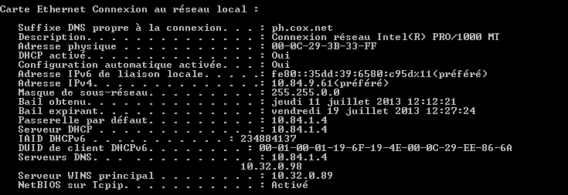

* + 1. Fermez toutes les fenêtres sur votre bureau.

2e partie : Identifier et utiliser les icônes réseau de la barre d’état système

Dans la deuxième partie, vous utiliserez les icônes réseau de votre barre d’état système afin de déterminer et de contrôler les cartes réseau sur votre ordinateur.

1. Utilisez l’icône Réseau sans fil.
   * 1. Cliquez sur l’icône **Réseau sans fil** de la barre d’état système pour afficher la fenêtre contextuelle répertoriant les SSID à portée de votre carte réseau sans fil. Lorsque la barre d’état système affiche l’icône Réseausans fil, cela signifie que la carte réseau sans fil est active.



* + 1. Cliquez sur le lien **Ouvrir le Centre Réseau et partage**. **Remarque :** ceci est un raccourci pour afficher la fenêtre.

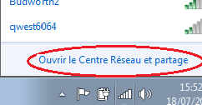

* + 1. Dans le volet de gauche, cliquez sur **Modifier les paramètres de la carte** pour afficher la fenêtre Connexions réseau.
    2. Sélectionnez **Connexion réseau sans fil** et cliquez avec le bouton droit de la souris sur cette option, puis cliquez sur **Désactiver** pour désactiver votre carte réseau sans fil.

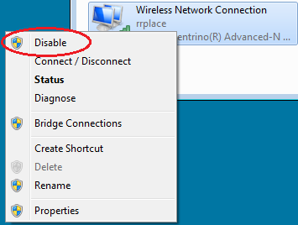

* + 1. Examinez votre barre d’état système. L’icône **Connexion réseau sans fil** devrait être remplacée par l’icône **Réseau câblé**, ce qui indique que vous utilisez votre carte réseau filaire pour la connectivité réseau.



**Remarque :** si les deux cartes réseau sont actives, l’icône **Réseau sans fil** est celle qui s’affiche.

1. Utilisez l’icône Réseau câblé.
   * 1. Cliquez sur l’icône **Réseau câblé**. Notez que les SSID sans fil ne sont plus affichés dans cette fenêtre contextuelle, mais vous avez toujours la possibilité d’accéder à la fenêtre Centre Réseau et partage à partir d’ici.

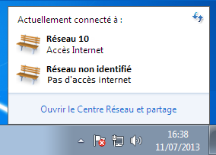

* + 1. Cliquez sur le lien **Ouvrir le Centre Réseau et partage** > **Modifier les paramètres de la carte** et cliquez sur **Activer** votre **Connexion réseau sans fil**. L’icône **Réseau sans fil** devrait remplacer l’icône **Réseau câblé** dans la barre d’état système.



1. identifiez l’icône de problème réseau.
   * 1. Dans la fenêtre Connexions réseau, désactivez à la fois **Connexion au réseau sans fil** et **Connexion réseau locale**.
     2. La barre d’état système affiche l’icône **Réseau désactivé**, qui indique que la connectivité réseau a été désactivée.



* + 1. Vous pouvez cliquer sur cette option pour revenir à la fenêtre Centre Réseau et partage (consultez le schéma du réseau en haut).

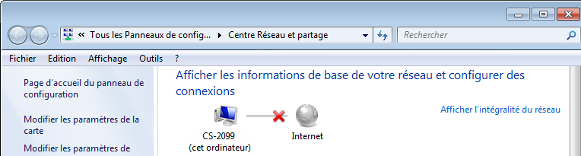

Vous pouvez cliquer sur le **X** rouge pour que l’ordinateur résolve le problème de connexion au réseau. L’utilitaire de dépannage tente de résoudre le problème réseau pour vous.

* + 1. Si le dépannage n’a pas activé l’une de vos cartes réseau, vous devez procéder manuellement pour rétablir la connectivité réseau de votre ordinateur.

**Remarque :** si une carte réseau est activée et que la carte réseau ne parvient pas à établir la connexion au réseau, l’icône **Problème réseau** apparaît dans la barre d’état système.



Si cette icône s’affiche, vous pouvez résoudre ce problème de la même façon qu’à l’étape 3c.

1. Remarques générales

Pourquoi activeriez-vous plusieurs cartes réseau sur un ordinateur ?

_______________________________________________________________________________________

_______________________________________________________________________________________